Zajęcia z zakresu działań kulinarnych 5.06
Temat: Sposób na wybranie dojrzałych i świeżych owoców

Po pierwsze
Owoce musimy kupować w sklepach dobrej jakości, gdzie dowiemy się skąd pochodzą, wybierajmy te produkty które są organiczne wtedy wiemy, że producent nie nafaszerował ich chemią, jednak najlepszym wyborem będzie pobliskie targowisko lub kupno owoców sezonowych od rolników.
Po drugie
Nie kupujmy owoców, które są poobijane i mają brunatne plamy na skórce!!! Owoce muszą być twarde, powinny ładnie pachnieć, zwracajmy również uwagę na wielkość i kolor owocu. Skórka owoców nie powinna być pomarszczona, jeśli jest, to oznacza, że owoc nie jest pierwszej świeżości.
Po trzecie
Przed każdym spożyciem należy owoce dokładnie umyć pod bieżącą wodą. Musimy się przecież pozbyć wosku i oprysków, którymi zostały potraktowane nasze smakołyki.
Poniżej kilka przykładów:
– wybierajmy jabłka nie pomarszczone,
– winogrona należy potrząsnąć, jeśli owoce zaczną odpadać to oznacza że winogrono jest przejrzałe,
– melony i cytryny nie powinny posiadać ciemnych plam i powinny być w miarę ciężkie jak na swoją wielkość,
– pomarańcze nie mogą być miękkie,
– należy przyłożyć ucho od arbuza i postukać, jeśli będzie dudniący dźwięk to oznacza, że arbuz jest dojrzały, jeśli będzie solidny, pewny dźwięk oznacza to, że owoc jest niedojrzały. Należy omijać małe arbuzy, ponieważ przeważnie są one niedojrzałe. Pamiętajmy, że nie dojrzały arbuz już nie dojrzeje po zerwaniu!
– maliny i jeżyny powinny być dobrze wybarwione, czarne jagody powinny mieć srebrzysty nalot,
– śliwki powinny mieć matową skórę
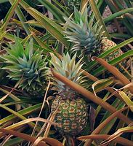
ANANAS
Pamiętaj, że ananas nie może być zbyt aromatyczny.
Zbyt intensywny zapach to oznaka tego, że owoc jest przejrzały.
Po naciśnięciu na owoc wgniecenie powinno być ledwo widoczne.
Kolor ananasa powinien być w miarę jednolity.
Zielony kolor to nie koniecznie oznaka tego, że owoc jest niedojrzały – niektóre gatunki mają właśnie zieloną skórkę.
Jeżeli chodzi o liście ananasa to zielone i lekko zwiędłe na końcach to oznaka tego, że owoc jest dojrzały.
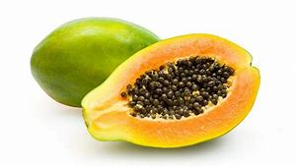
PAPAJA
Po pierwsze wybierając papaję zwróć uwagę na kolor.
Zielona barwa to znak, że owoc jest niedojrzały.
Dojrzała papaja ma żółty lub pomarańczowy odcień.
Skórka powinna być dość miękka, ale pod naciskiem naszego palca nie powinna się rozerwać.
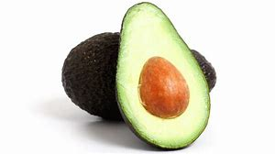
Papaja często ma plamki – powinny być ciemniejsze, ale dość małych rozmiarów.
AWOKADO
Kupując awokado musisz wiedzieć, że istnieją odmiany o różnych kolorach.
Najczęściej można spotkać zielone lub brązowe owoce.
Dojrzałe awokado wydaje dźwięk podczas potrząsania – coś jakby grzechotanie.
Zwróć także uwagę na skórkę awokado.
Jeżeli pod naciskiem skórka odkształci się i wróci do pierwotnego stanu to znak, że owoc jest przejrzały.
MANGO
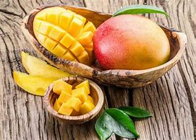
Jeżeli chodzi o kolor skórki to wszystko zależy od odmiany.
W sklepach możemy spotkać owoce czerwone, żółte, a także zielone.
Plamki na skórce to oznaka dojrzałości owocu.
Mango powinno być dosyć miękkie, ale nie takie że bez problemu zrobisz palcem w nim dziurę.
Dojrzały owoc mango ma delikatny słodki zapach.
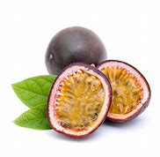
MARAKUJA
Gładka skórka oznacza, że jest jeszcze nie dojrzała.
Możesz taką kupić pod warunkiem, że nie zamierzasz jej jeść od razu.
Dojrzała marakuja jest pomarszczona i powinna być dość ciężka.

Agata Proszowska-Narkielon

